- Classe petits (ed. infantil i primer)
  - 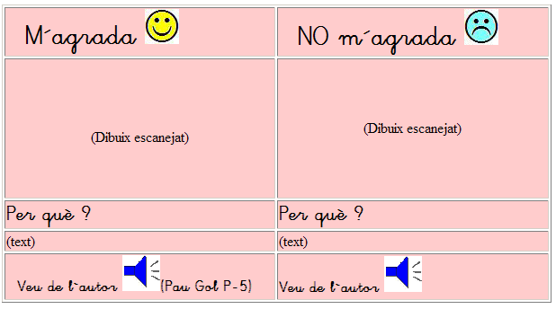Recollir opinions de M’agrada o No M’agrada

T’agrada o no t’agrada... | L’escola?
 | El poble ?
 | Els amics ?
 | Les vacances ?
 | La tele ?
 | ...
TEMES:
Relacions humanes | T’agrada saludar quan vas pel carrer ?  T’agrada recollir papers ?  T’agrada cridar ?  ......
Esports | T’agrada fer esport ?  T’agrada que et facin penalti ?  T’agrada nedar a la piscina ?

- Classe grans:

Els de 2n i cicle mitjà treballaran els serveis del poble al google maps, posarem els serveis al mapa mitjançant una icona i després i enllaçarem 2 o tres fotos amb comentari a picassa.

Els de cicle superior farem l’auca de la ZER, consisteix a fer un dibuix de 200 píxels d’ample i un rodolí. Un vinyeta per alumne de CS. Trobem la informació a les revistes 26 i 27.

Mapa Noguera + Urgell amb els pobles (LA FORMACIÓ DE LA ZER) 1986  BUTSÈNIT | Anagrama de la ZER 1991-1992  PREIXENS | Neix la Revista Zona’s Magazine 1993-1994  PREIXENS
Arriben els primers ordinadors 1996  PREIXENS | Escoles viatgeres (mapa d’Espanya amb tots els llocs)  MONTCLAR | Primera festa de fi de curs de ZER 2000  MONTCLAR
Artistes a la ZER  VENTOSES | Arribada dels tablets a la ZER 2004  PUIGVERD | Estrena del xandall de ZER  PUIGVERD

ARTISTES A LA ZER: Guinovart, Dolors Garcia, Vallverdú, Pep Albanell, Sebastià Sorribas, Mercè Arànega, Enric Larreula.

Escoles Viatgeres: Cantàbria, Càceres, Andalusia, Toledo, Burgos, Tenerife, Galícia.

Per fer el dibuix i sigui de 200 píxels d’ample: anar al paint (inicia - programes – accessoris – paint), imatge – atributs – posem a l’amplada 200 i a l’alçada 200 i marquem a píxels i a colors. Llavors per veure-ho més gran poseu-ho a lupa. Dibuixarem amb el pinzell amb la marca que surt per defecte, que és la segona de la primera fila.

